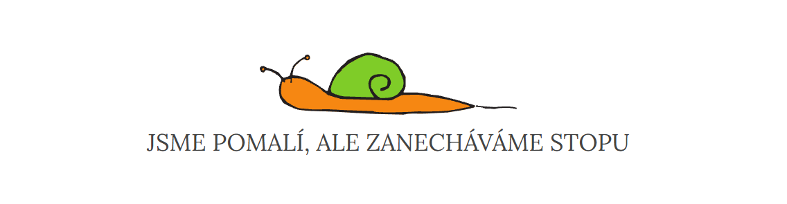
Speciální základní škola Pelhřimov, Komenského 1326

